Input per bilancio di missione
23-dicembre-2025

Dati cartelle di input e output
indicatori_di_struttura$indicatore n percent
Età media 3240 0.25
Indice di dipendenza anziani 3240 0.25
Indice di dipendenza strutturale 3240 0.25
Indice di vecchiaia 3240 0.25

Trend generali e territoriali
I cambiamenti della società e gli impatti per il sistema di welfare

1. Scenario demografico
Aumento della popolazione anziana e longevità

Età media
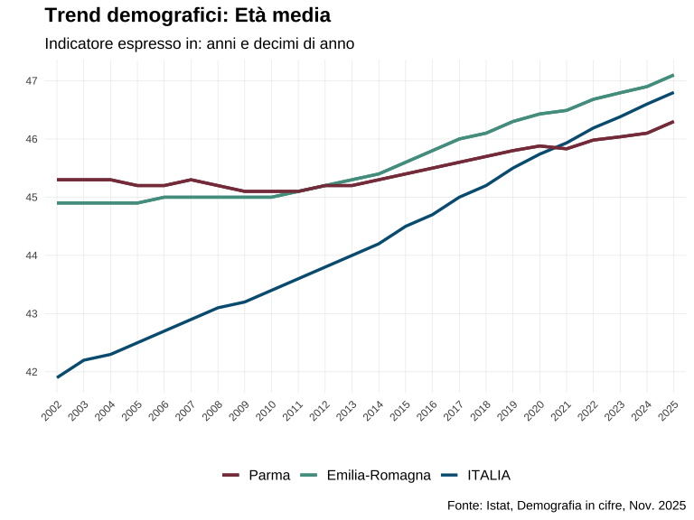

Indice di vecchiaia
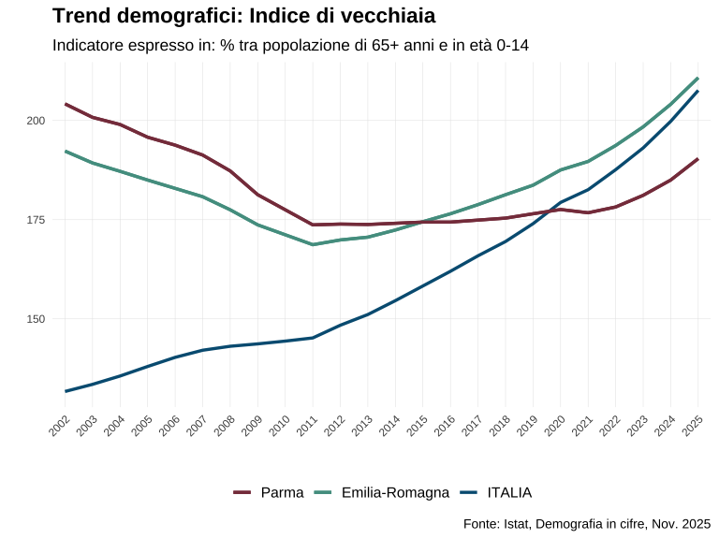

Speranza di vita a 65 anni
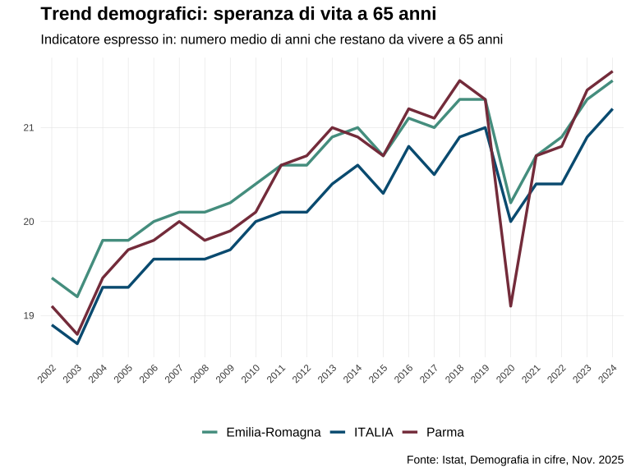

Indice di dipendenza anziani
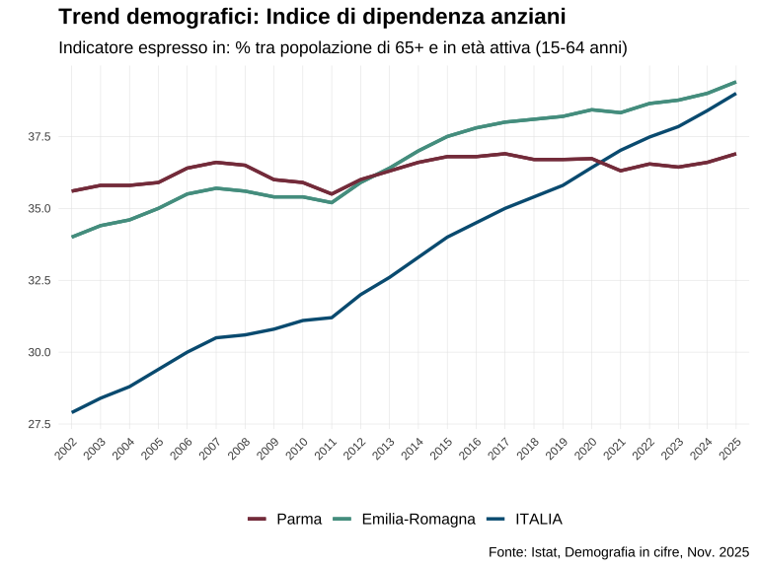

Indice di dipendenza strutturale
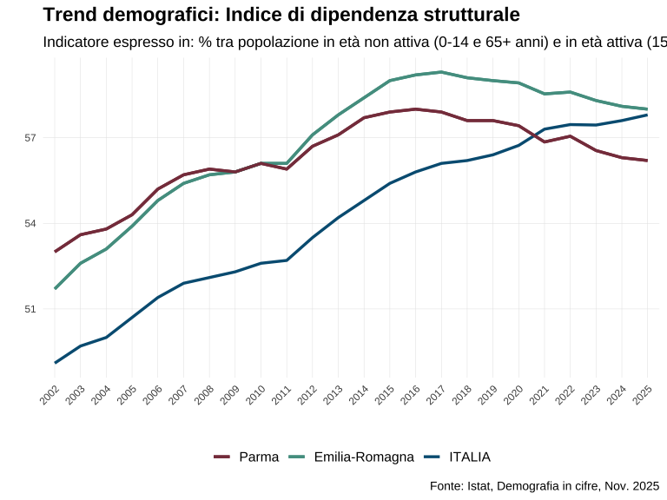

Crescita naturale della popolazione
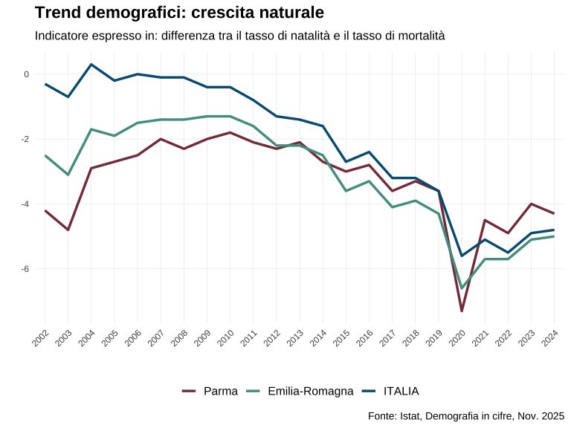

Saldo migratorio
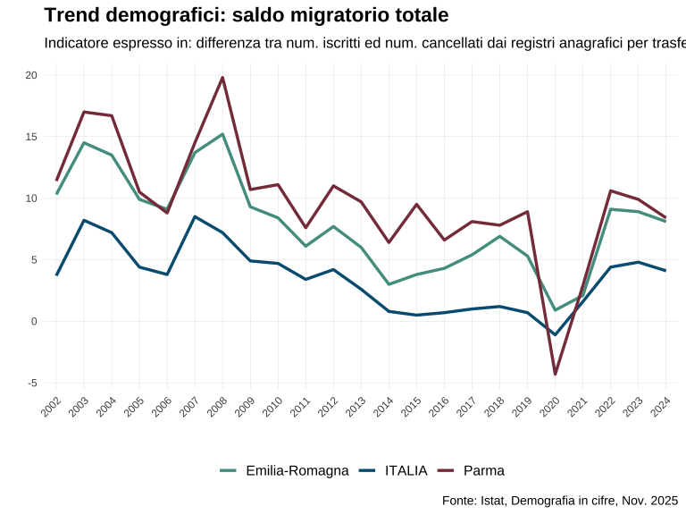

2. Economia e disuguaglianze

Disuguaglianze economiche (geolocalizzazione della fragilità)

Lavoro povero

3. Territorio e ambiente che cambia

Servizi
Più librerie, più musei, più strutture, più verde urbano ecc

4. Persone e istituzioni
CAPITALE SOCIALE: Tessuto sociale vitale con un terzo settore numeroso e ben rappresentato
RICERCA E INNOVAZIONE Ricerca e innovazione

IA e automazione

